AUTÓGRAFO DE LEI 5593/2023 AO PROJETO DE LEI 28/2023

Dispõe sobre instituição da logomarca “Bebedouro, Cidade Coração”.
De autoria do Poder Executivo

A MESA DA CÂMARA MUNICIPAL DE BEBEDOURO/ESTADO DE SÃO PAULO, usando de suas atribuições legais, regimentais e constitucionais, faz saber que a Câmara Municipal aprovou a seguinte Lei:

Art. 1º Fica instituída a logomarca com o seguinte slogan: "BEBEDOURO, CIDADE CORAÇÃO", que servirá como identidade visual para utilização do município de Bebedouro/SP e eventuais interessados, adotada conforme Anexo, parte integrante e indissociável da presente lei.

Art. 2º A logomarca poderá ser utilizada nos seguintes casos:

I - em todos os documentos oficiais da Administração Pública municipal;
II - nos veículos e equipamentos dos Poderes Executivo e Legislativo municipais;
III - no material de divulgação institucional das atividades da Administração Pública municipal;
IV - nos meios de comunicação em geral; e
V - nos demais casos autorizados pelo Conselho Municipal de Turismo de Bebedouro, conforme o artigo 5º.

Parágrafo único. A utilização da logomarca não substitui ou exclui a utilização do brasão oficial do município nos documentos oficiais da Administração Pública municipal.

Art. 3º O Departamento Municipal de Turismo será o responsável pela orientação concernente à utilização da logomarca, zelando pela estrita observância do manual de identidade visual (anexo).

Art. 4º Será autorizada a utilização da logomarca por pessoa jurídica nos produtos/embalagens/material de divulgação de produtos produzidos ou embalados no município de Bebedouro/SP, como também eventos, feiras e comunidades limítrofes identificados com a cultura local conforme o artigo 5º.

Parágrafo único. A utilização da logomarca não terá ônus para àquele que utilizá-la em seus produtos.

Art. 5º O interessado, pessoa jurídica, que desejar utilizar a logomarca em seu produto ou embalagem, deverá solicitar expressamente seu interesse junto ao Departamento Municipal de Turismo do Município de Bebedouro/SP, que encaminhará ao COMTUR (Conselho Municipal de Turismo), devendo, para tanto, apresentar:

I - requerimento solicitando a utilização da logomarca, assinado e datado, com uma breve descrição do trabalho desenvolvido e a justificativa;
II - Cadastro Nacional de Pessoa Jurídica - CNPJ -, emitido via internet com data não superior a 30 (trinta) dias;
III - CPF - Cadastro de Pessoa Física (cópia) e carteira da Sicab ou Sutaco, no caso de artesãos ou a estes equiparados;
IV - comprovante de endereço atualizado (últimos três meses).

Parágrafo único. A autorização do COMTUR (Conselho Municipal de Turismo) para a utilização da referida logomarca se dará mediante votação em reunião ordinária com a aprovação da maioria simples.

Art. 6º A utilização da logomarca será gratuita por prazo indeterminado ou enquanto perdurar o interesse da pessoa jurídica ou artesão, desde que seus produtos sejam produzidos no município de Bebedouro/SP.

Art. 7º A fabricação e venda de souvenirs, tais como, adesivos, chaveiros, camisetas, bótons, entre outros, com a utilização da logomarca do município, somente poderão ser efetuadas mediante autorização prévia do Departamento Municipal de Turismo e do COMTUR.

Art. 8º Esta lei entra em vigor na data de sua publicação.

Bebedouro, Capital Nacional da Laranja, 6 de junho de 2023.

Edgar Cheli Júnior
PRESIDENTE

Mariangela Ferraz Mussolini Marcelo dos Santos de Oliveira
1ª SECRETÁRIA 2º SECRETÁRIO

ANEXO
Manual de Identidade – Bebedouro, Cidade Coração

O Manual de Identidade Visual da marca “Bebedouro – Cidade Coração” foi desenvolvido para orientar os interessados a utilizarem corretamente nossa logomarca respeitando o seu padrão visual.
O intuito desse material é facilitar o dia a dia de aprovações junto ao Departamento Municipal de Turismo de Bebedouro, pois o Manual contém todas as informações de como aplicar a logomarca e como trabalhar a marca em uma série de materiais, além de manter o padrão de comunicação visual.
A junção dos detalhes traz bons resultados estéticos, aumenta a fixação e o reconhecimento do município de Bebedouro - SP.
Lembramos que todos os layouts, antes de serem veiculados, produzidos ou impressos, devem ser aprovados pelo Departamento Municipal de Turismo de Bebedouro.

Limites de segurança
• Para uma melhor visualização, deve se manter uma área X (altura) em cada lado.
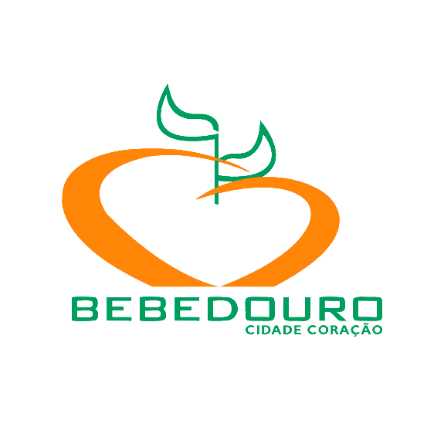

Limites estéticos
• Para melhor visualização da logomarca quando quaisquer elementos, como logo de parceiros e símbolos, forem aplicados juntamente.
• Quando próximo às margens de papel ou qualquer elemento visual onde inclua a logomarca.

Aplicações WEB
• Para aplicação da logo na web, é necessário utilizá-lo em cores RGB, no tamanho a ser aplicado com 72 DPIs de resolução.
• A logo pode usar a extensão: JPG, GIF, PNG e WMF.
• Para envio de convite eletrônico, usar preferencialmente 650 pixels de largura (altura proporcional) com 72 DPIs.

Parâmetros de reprodução
• Limite mínimo para boa legibilidade: 2cm
• Visando preservar a qualidade e legibilidade de reprodução do logo, aconselhamos a utilização de reduções de acordo com os parâmetros aqui apresentados.
• Em todas as peças publicitárias de terceiros, cooperados ou não, em que é utilizada a assinatura de BEBEDOURO, a logomarca deverá ser acompanhada da palavra “apoio”, “realização” e, em casos específicos, “patrocínio”.
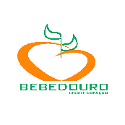
2cm
3cm
4cm
5cm

Trabalho de Cores

• Aplicação da tabela Pantone
• Na escala de quadricromia, utilizar CMYK.
• Aplicação no ambiente web: logo no formato desejado em 72 DPIs, RGB.
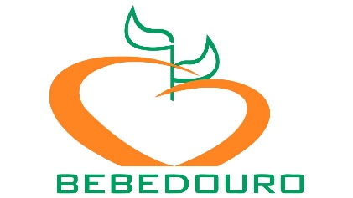
Logo colorida

Laranja: Verde:
Cor: #ff8522 (Vivid Orange) Cor: #009359 (Strong Green)
R: 100 R: 0
G: 52 G: 147
B: 13 B: 89

C: 0 C: 100
M: 48 M: 0
Y: 87 Y: 39
K: 0 K: 42

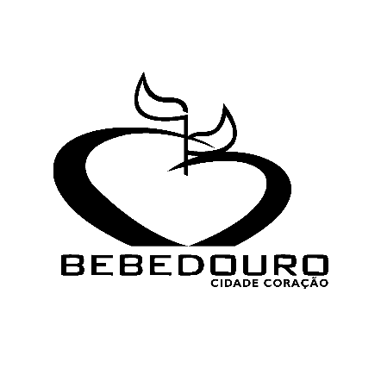
Logo P&B

Cor: #000000 (Black C)

R: 45 C: 0
G: 41 M: 0
B: 38 Y: 0
K: 100

